Шибанова Ольга Сергеевна

МБОУ СОШ №1 р.п.Новоспасское Ульяновской области

Учитель начальных классов

Конспект урока математики по теме:
«Приёмы устных вычислений в пределах 1000»

Фамилия, имя, отчество учителя:

Шибанова Ольга Сергеевна

Предмет: математика

Класс: 3

Тип урока: урок открытия нового знания

Цель: познакомить с приемами устных вычислений.
Задачи урока:
образовательные:
- совершенствовать умение обучающихся выполнять устные вычисления в пределах 1000;
развивающие:
- работать над развитием познавательных способностей обучающихся; над формированием математических понятий, навыков самостоятельности;
воспитательные:
- воспитывать культуру поведения на уроке, интерес к предмету.
Планируемые результаты:
предметные:
- обучающиеся научатся выполнять устные вычисления в пределах 1000; использовать полученные знания в практической деятельности;
метапредметные:
- обучающиеся научатся определять и формулировать цель урока; перерабатывать полученную информацию; делать выводы в ходе работы; контролировать и оценивать учебные действия в соответствии с поставленной целью и условиями её выполнения;
личностные:
- обучающиеся научатся анализировать достигнутые результаты и недочеты, проявлять личностную заинтересованность в расширении знаний и способов действий.

Ход урока.

I. Организационный момент.
Мы – умные,
Мы – старательные,
Мы – прилежные,
Мы – единодушные,
Мы – хотим все знать,
И не умеем отступать.
Вы лучше всех
Вас на уроке ждет успех.

- А как вы думаете, от кого зависит успех нашего урока? (Успех нашего урока зависит от успеха каждого из нас.)
- Сегодня вы будете работать в группах. В ходе работы внимательно слушайте друг друга, уважайте мнения одноклассников, командиры групп следите за работой, помогайте ребятам, если будет трудно.
- Вы сегодня будете оценивать свою работу в группах. Для этого мы воспользуемся «Лесенкой успеха».
Если при выполнении задания никто не ошибся, то ступеньку лестницы вы будете закрашивать в зеленый цвет.
Если несколько человек допустили ошибки – в желтый.
Не справились с заданием – в красный.
- А нашими друзьями и помощниками на уроке будут… Кто бы вы думали?.. (Песня)
- Да, Фиксики – мастера на все руки. Им все удается, они в любом деле добиваются успеха.
- Сегодня на уроке они помогут вам открывать новое в известном.
- Открываем тетради, записываем число, классная работа. Не забывайте о посадке при письме.

II. Актуализация знаний.
Игра «Математическое лото».
- И прежде чем вы будете открывать новое в известном Фиксики предлагают вам поиграть в «Математическое лото».
(Каждой группе выдается карточка лото. Учитель читает задание, а учащиеся закрывают на карточке соответствующие ответы. По расположению закрытых ячеек учителю легко увидеть правильность вычислений каждого. Из оставшихся незакрытых букв можно сложить слово)

- Вычислите произведение 4 и 7.
К  28 | С  100 | Н  400
Я  500 | Т  300 | У  48
М  9 | О  200 | Е  8
- Увеличьте 8 в 6 раз.
- Найдите частное чисел 63 и 7.
- Уменьшите 24 в 3 раза.

- Запишите незакрытые числа каждый в своей тетради в порядке возрастания. Руководители групп контролируйте работу своих товарищей, помогайте им.
- Подставьте буквы и прочитайте получившееся слово. Какое слово у вас получилось? (Сотня)
- Оцените работу своей группы на данном этапе урока. (Показывают дощечку соответствующего цвета).
- Закрасьте нижнюю ступеньку лестницы в нужный цвет.

III. Самоопределение к деятельности. Постановка цели и задач урока.
С О Т Н Я
100 200 300 400 500
- Что такое сотня?
- Это трехзначное число;
- Это единица счета;
- Оно образовано из 10 пучков – десятков;
- Его можно прочитать по-разному (сто, 1 сотня, 10 десятков)
- Прочитайте числа. Что вы о них можете сказать? (Трехзначные числа, круглые числа (числа, которые оканчиваются нулями в математике называются круглыми числами). Числа состоят из трех разрядов: единицы, десятки, сотни; при отсутствии какого-либо разряда ставится 0 на месте пропущенного разряда)
- Продолжите ряд чисел.

- А что бы еще вы хотели узнать о трехзначных числах? (Научиться складывать)
- Как вы думаете, какова тема сегодняшнего урока? (Тема «Приемы устных вычислений»)
-Значит, какую цель мы перед собой поставим на уроке? (Научиться складывать и вычитать круглые сотни)
- А также мы будем учиться применять полученные знания на практике.

IV. Работа по теме урока.
1. Сложение круглых сотен.
- Сравните суммы. Чем они похожи? Чем различаются?
-Что обозначают в них одинаковые цифры?
3 + 4 3 + 4 = 7 3 + 4 = 7
30 + 40 3 дес. + 4 дес. = 7дес 30 + 40 = 70
300 + 400 3 сот. + 4 сот. = 7 сот. 300 + 400 = 700
- Найдите значение первой суммы.
- Подумайте, как с помощью этого результата найти значения остальных сумм. Запиши суммы и их значения.
- Какие единицы счета использовались в каждой строке?
- Сделайте вывод. (Сотня – счетная единица. Сотни складывают так же, как десятки и единицы)
- Нужны ли новые знания, новые способы вычислений для сложения круглых сотен? (Нет. Для сложения сотен нужно опираться на имеющиеся у нас знания)

2. Вычитание круглых сотен.
- Сравните разности. Чем они похожи? Чем различаются?
-Что обозначают в них одинаковые цифры?
7 - 4 7 – 4 = 3 7 – 4 = 3
70 - 40 7 дес. – 4 дес. = 3 дес. 70 – 40 = 30
700 - 400 7 сот. – 4 сот. = 3 сот. 700 – 400 = 300
- Найдите значение первой разности.
- Подумайте, как с помощью этого результата найти значения остальных разностей. Запиши разности и их значения.
- Какие единицы счета использовались в каждой строке?

- Сделайте вывод. (Сотня – счетная единица. Сотни вычитаются так же, как десятки и единицы)
- Нужны ли новые знания, новые способы вычислений для вычитания круглых сотен? (Нет. Для вычитания сотен нужно опираться на имеющиеся у нас знания)

3. Самостоятельная работа с последующей проверкой.
300 + 200
400 + 200
500 + 200
- Сравните суммы. Что вы заметили?
- Как вы думаете, что произойдет со значением суммы?
- Найдите значения сумм? Что вы знаете о сложении сотен? (Сотни складываются так же, как десятки и единицы)
- Сверьте с доской.
- Что происходит со значением сумм?

900 – 500
900 – 400
900 – 300
- Сравните разности. Что вы заметили?
- Как вы думаете, что произойдет со значением разностей?
- Найдите значения разностей? Что вы знаете о вычитании сотен? (Сотни вычитаются так же, как десятки и единицы)
- Сверьте с доской.
- Что происходит со значением разностей?
- Оцените работу своей группы на данном этапе урока. (Показывают дощечку соответствующего цвета).
- Закрасьте следующую ступеньку лестницы в нужный цвет.

4. Практическое применение приобретенных знаний.
- А для чего необходимо уметь складывать и вычитать трехзначные числа?
- Где в повседневной жизни вам могут пригодиться новые знания?
- Где в жизни вы встречали круглые трехзначные числа? (На денежных купюрах)
- Люди каких профессий не могут обойтись без умения складывать трехзначные числа?

Игра «В магазине игрушек».
- Фиксики отправились в магазин игрушек. Мася и Папус дали им 1000 рублей. И чего только не было на полках магазина: и куклы, и машинки, и конструкторы. Фиксики задумались, что же купить? Давайте поможем Фиксикам.

На доске картинки: машина – 200 руб, кукла – 400 руб, кубики – 100 руб, мяч – 100 руб, конструктор «Лего» - 600 руб, коляска – 800 руб, детский компьютер – 900 руб, игра «Хоккей» - 500 руб, плюшевый медведь – 300 руб, железная дорога - 700.(Приложение 1)

- Что можно купить, если у вас есть 1000 руб?
- Хватит ли 1000 руб на покупку плюшевого медведя и конструктора?
- Оцените работу своей группы на данном этапе урока. (Показывают дощечку соответствующего цвета).
- Закрасьте следующую ступеньку лестницы в нужный цвет.

Физкультминутка.
Мы немножко отдохнем,
Встанем, глубоко вздохнем
И по лестнице успеха
Вместе с Фиксиками пойдем.
Ступенька раз, ступенька два
Очень медленно сперва.
А потом, а потом
Вверх за знаньями бегом.
Несмотря что Фиксики маленького роста,
Разглядеть нам Фиксиков совсем-совсем непросто.
Они придут на помощь,
Нас с ними ждет успех,
На лестнице успеха мы будем выше всех.

V. Закрепление изученного материала.
1. Работа в группах.
- Симка, Нолик и Папус участвовали в соревнованиях по стрельбе. (Приложение 2)
- Узнайте, сколько очков они набрали.
- Запишите их имена в порядке убывания их очков.

- Выберите правильный вариант ответа.
1. Нолик, Папус, Симка.
2. Папус, Нолик, Симка.
3. Пасус, Симка, Нолик.
4. Симка, Нолик, Папус.

- Оцените работу своей группы на данном этапе урока. (Показывают дощечку соответствующего цвета).
- Закрасьте следующую ступеньку лестницы в нужный цвет.

2. Тест.
- А сейчас мы проведем небольшой тест, каждый из вас будет иметь возможность проверить, насколько вы были внимательны на уроке.
Тест (Да / Нет )
+ 1. Сотня – счетная единица.
+ 2. В записи трехзначного числа используются три цифры.
- 3. В числе 400 40 сотен.
+ 4. Сумма чисел 300 и 500 равна 800.
- 5. Сумма чисел 600 и 300 больше, чем сумма чисел 700 и 200.
+ 6. 900 больше 300 на 600.
- Сверьте свои результаты с доской.
- Дайте самооценку своей работе.
VI. Подведение итогов урока.
- Давайте подведем итог урока.
- Какую цель мы ставили перед собой на уроке? (Научиться складывать и вычитать круглые сотни)
- Какое же открытие вы совершили на уроке? Что нового узнали?
- Как складываются и вычитаются круглые сотни?

VII. Рефлексия.
- Продолжите любую фразу, записанную на экране.
Я узнал, что …
Я понял, что …
- Давайте посмотрим на «Лестницу успеха» каждой группы, для этого руководители групп прикрепят их на доску. На ваших лесенках преобладает зеленый цвет. Значит, каждый из вас был на уроке успешным.
- Благодарю вас за активную работу, усидчивость, внимание.

- А кто нам помогал в ходе всего урока?
- Вручаю вам на память Фиксиков, которые станут, я надеюсь, вашими талисманами, помощниками во время выполнения любой работы.

Приложение 1
Магазин игрушек

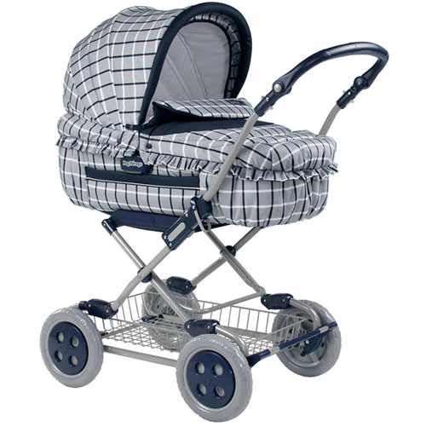
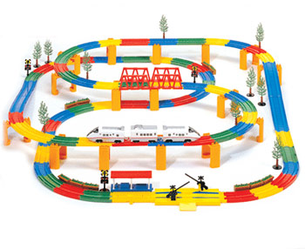
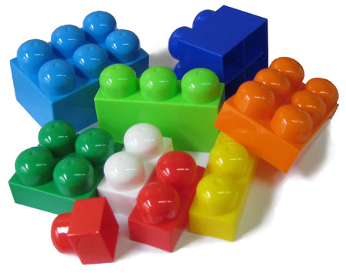

800 рублей 600 рублей 700 рублей

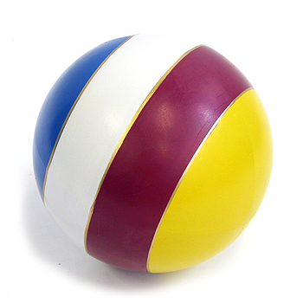
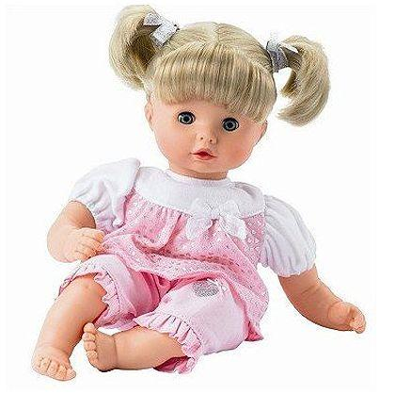
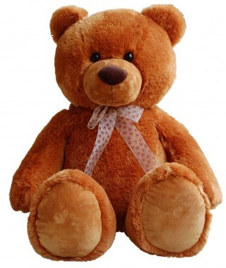

100 рублей 400 рублей 300 рублей

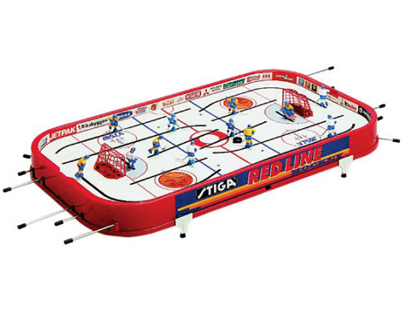
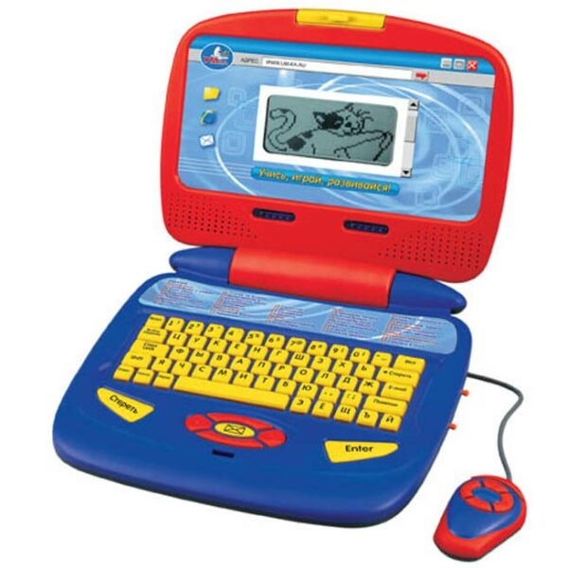

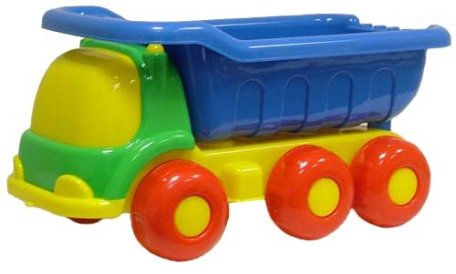

500 рублей 900 рублей 200 рублей
Приложение 2

500
300
100
500
300
100
500
300
100

Нолик Папус

Симка

